Гарибов Амил Мурвед оглы¹, Леонюк Ирина Александровна²
1- Азербайджанский Государственный Университет Нефти и Промышленности, лаборант
amil.qeribov1988@gmail.com
2- Азербайджанский Государственный Университет Нефти и Промышленности, лаборант
irinaleon2006@mail.ru

МЕТОД ЭЛЕКТРОАКТИВАЦИИ НЕФТИ
В статье отражен принцип работы устройства, предназначенного для получения нового вида экологически чистого реагента из нефтепромысловых вод и проведенные исследования. Предлагаемый способ относится к области нефтепереработки и предназначен для получения жидких топлив из нефти. С помощью технологии, созданной по новому методу, все виды жидкого топлива будут получаться более эффективно. Основным источником сырья, используемого в этой технологии, являются нефть и отработанное масло. Технология, которая будет создана на основе метода, является полностью инновационной и безальтернативной. Основной принцип работы технологии заключается в электро-активации масел и смазок разной температуры и концентрации путем нагнетания друг друга под высоким давлением.
Водоотведение нефтяных месторождений является глобальной проблемой нефтяной отрасли. Этот вопрос будет решен с помощью технологии, которая будет создана на основе представленного нами метода. При использовании нефтепромысловой воды в качестве сырья в этой технологии будет получен как новый продукт, так и закуплено топливо как побочный продукт. Чем сложнее сырье (нефтяная вода), тем больше будет количество получаемого топлива. Нефтяные смеси в нефтепромысловой воде являются одной из причин образования топлива.
При электро-активации воды внутри реактора используются специальные нагреватели (активаторы). Активаторы постоянного тока не только нагревают воду, но и создают в воде эффект электромагнитной бури, вызывая различные гидрохимические реакции. В отличие от классического электролиза активатор может работать в нейтральной среде без электропроводности. Так как на работу активатора в обычном воздухе расходуется много электроэнергии, то в самой жесткой нефтяной воде этот расход не меняется. Следовательно, с помощью этого нового метода можно превратить минеральные воды нефтепромыслов с высокой минерализацией в полезный реагент с небольшими затратами энергии. В промышленном примере технологии к принципу работы добавляется метод нагнетания холодной воды поверх горячей. Добавление этого метода увеличивает интенсивность процессов, протекающих в реакторе.
Развитые страны (США, Япония, Германия, Китай и др.) принимают превентивные меры в области энергетики и ищут различные альтернативы для удовлетворения растущего спроса на энергию [1]. Хотя страны, не имеющие природных запасов топлива, максимально используют альтернативные источники энергии и неоспоримым фактом является то, что они не могут заменить важное место нефтепродуктов в области энергетики [2]. Почти большинство транспортных средств (автомобили, корабли, самолеты и т. д.) работают на бензине или керосине. Это означает, что топливные продукты, полученные из нефти, по-прежнему сохраняют свое лидерство в области транспорта [3.] Создаваемые нами новые технологии будут играть важную роль в удовлетворении мировых потребностей в энергии. Нефть имеет несколько способов переработки (прямой, деструктивный, крекинг, химический и др.) и широко используется в промышленности. Однако эти способы переработки имеют недостатки (большие энергозатраты, потери сырья и др.) [4].
Целью работы является рассмотрение нефтепромысловых вод как источника сырья. Вода месторождения нефтепродуктов в реакторе электро-активируется специальными нагревателями, работающими на постоянном токе. В результате электро-активации NaCl (хлорид натрия) в нефтепромысловой воде расщепляется на натрий и хлор. H₂O (вода) распадается на (O) кислород и (H) водород. В результате сложных физико-химических процессов получают HClO (хлористоводородная кислота) и NaClO (гипохлорит натрия). Эти полученные вещества приводят к очистке нефти и грязных смесей в нефтепромысловой воде. Нефтепромысловая вода после очистки от примесей обогащается HClO и NaClO до предела насыщения. Таким же образом образуется и продукт, который мы называем реагентом. Поскольку эти вещества обладают сильными дезинфицирующими свойствами, полученный реагент очень эффективно используется в качестве дезинфицирующего средства. Эти вещества, обладающие очень сильным разрушающим действием, очищают грязные смеси (нефть, мазут, масло, сточные воды) в воде месторождения нефтепродуктов. После очистки грязной воды минерализованная нефтепромысловая вода внутри реактора превращает ее в реагент [5].
Статья относится к технологии очистки нефтепромысловых вод и предназначена для водоотведения нефтепромысловых вод. Технология также может быть использована при переработке минеральных вод. Поскольку сырьем для технологии является шахтная вода, она будет играть важную роль в улучшении состояния окружающей среды. То есть он относится к группе зеленых технологий. С применением технологии будут очищены грязные водоемы, а заодно полученный реагент послужит оздоровлению окружающей среды. Основной продукт технологии, реагент, может быть использован в качестве сырья во многих химических процессах, помимо очистки сточных вод. Поскольку побочное топливо похоже на природный газ, его можно использовать в приложениях, связанных с природным газом.
Статья посвящена предотвращению загрязнения окружающей среды очисткой шахтных вод, приобретением экологического реагента и топлива в качестве побочного продукта. Для проведения работы требуется подготовить реагентный прибор специальной формы. Специальные нагреватели (активатор) используются для нагрева нефтяной шахтной воды внутри реактора, поступающей в устройство. Активаторы постоянного тока не только нагревают шахтную воду, но и создают эффект электромагнитного шторма внутри шахтной воды, вызывая различные гидрохимические реакции. В отличие от классического электролиза, активатор может работать в нейтральной среде без электропроводности. Сколько электроэнергии расходуется на работу активатора в обычном воздухе, то этот расход не меняется даже в самой жесткой минеральной воде. Следовательно, с помощью этого нового метода можно превратить нефтяные шахтные воды с солидной минерализацией в полезный реагент с небольшими затратами энергии. Процесс электро-активации, происходящий внутри шахтной воды, приводит к образованию хлористоводородной кислоты (HClO) и гипохлорида натрия (NaClO). Эти вещества, обладающие очень сильным разрушающим действием, разрушают грязные смеси (нефтепродукты) в нефтяных шахтных водах. После очистки грязной нефтяной шахтной воды, шахтная вода становится реагентом.
В работе описан принцип работы устройства, предназначенного для получения экологически чистого реагента из нефтяных шахтных вод, и проведенные исследования. Основным продуктом этой технологии является реагент. Единственным входом, необходимым для работы технологии, является электричество. Топливо также получают как побочный продукт технологии. Чтобы технология работала, достаточно сжечь топливо, являющееся побочным продуктом, который она производит, и превратить его в электричество. Реагент, являющийся основным продуктом в технологическом процессе, является чистым доходом без каких-либо затрат.
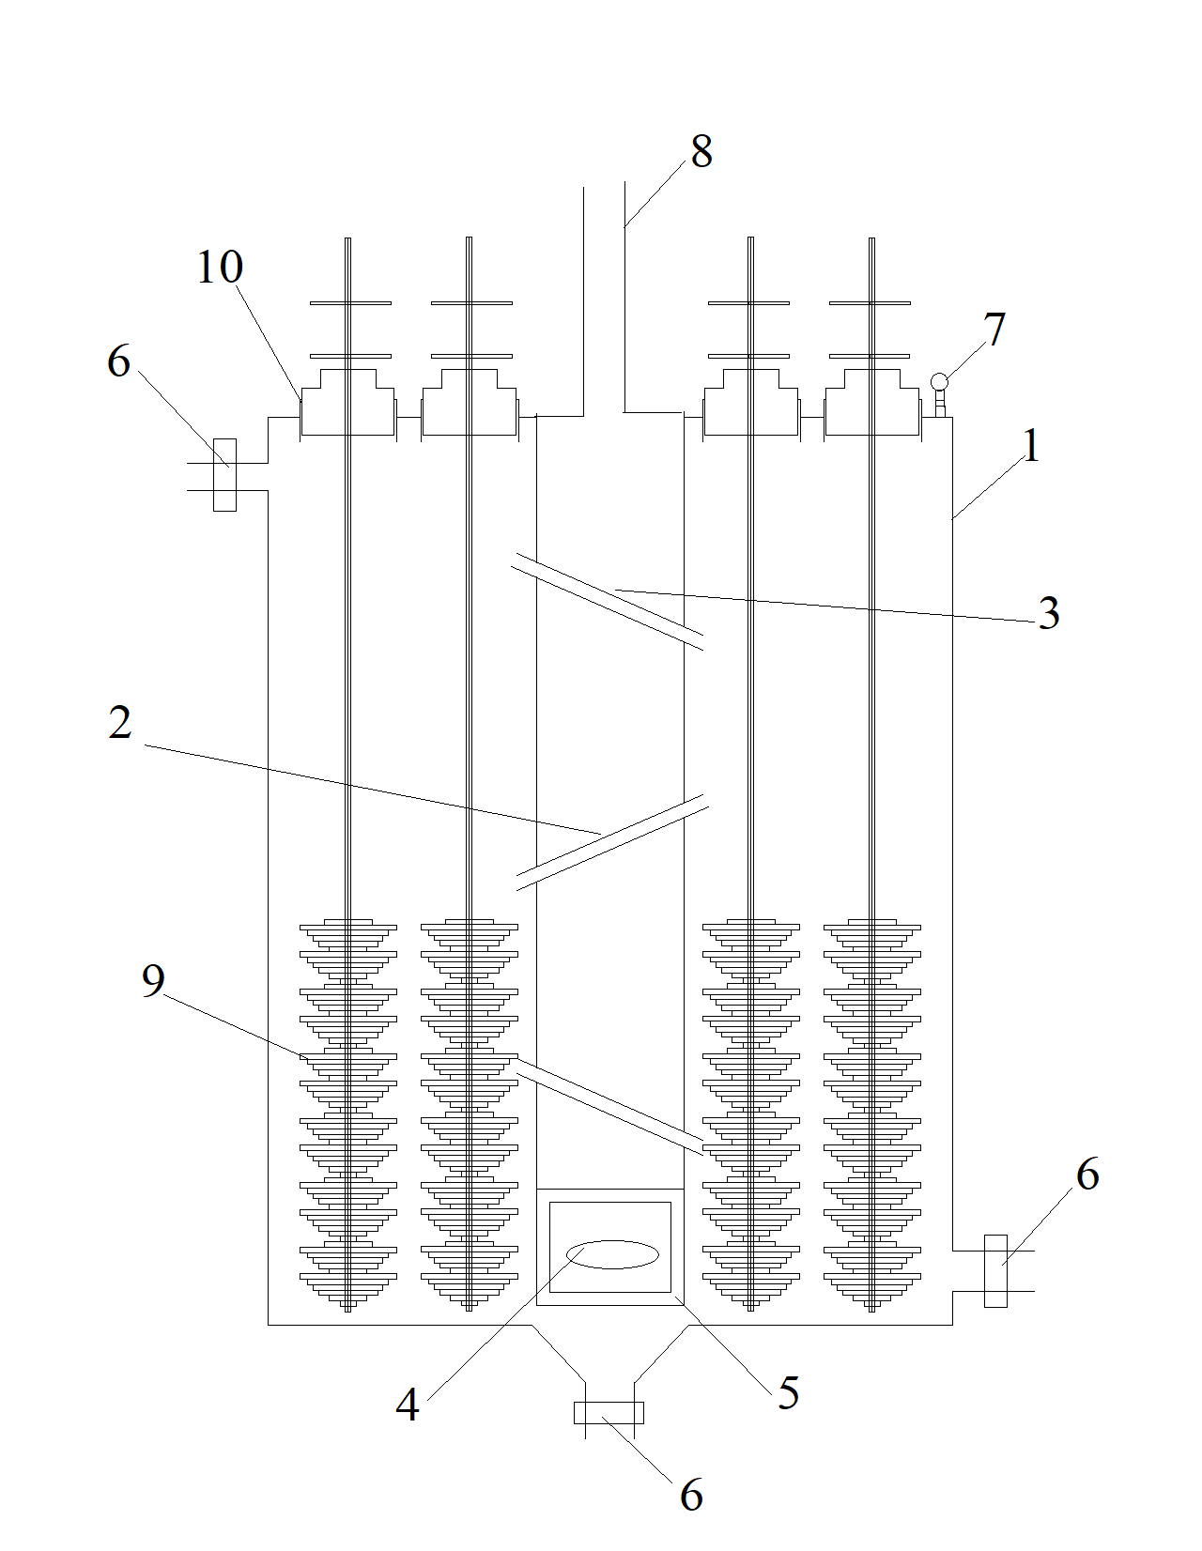
Утилизация нефтяных шахтных вод является одним из основных вопросов современной химии, так как позволяет по-новому получать реагенты наряду с решением экологических проблем. К настоящему времени предложено множество методов утилизации нефтепромысловых вод и их превращения в ценные химические вещества. Электрохимический метод является относительно новым подходом и имеет широкий спектр применений.
1 - Общий вид реактора, 2 - Соединительные патрубки верхней и нижней части реактора, 3 - Патрубки, соединяющие боковые водные объемы реактора, 4 - Сопло, 5 - Камера сгорания реактора, 6 - Клапаны, 7 - Моновакуумметр, 8 - Дымовая труба, 9 - Активатор, 10 - Присоединительный фланец активатора.
Рис. 1. Схема установки для получения жидкого топлива из нефти.

Цель статьи.
1. Проектом предусмотрено создание производственного участка по производству экологически чистого реагентного и попутного водородного топлива из нефтяных шахтных вод.
2. Снизить энергоемкость технологии и себестоимость продукта в несколько раз можно за счет использования электроэнергии, полученной при сжигании топлива, которое будет получено в производственных помещениях.
3. Основная цель – защита окружающей среды от загрязнения путем очистки шахтных вод.
Используемый метод
1. Впервые нами организована система, способная восстанавливать анионную часть электролитных солей новым электрохимическим методом. В системе постоянного тока со временем происходит превращение анионов и одновременно происходит расщепление воды. При добавлении грязной шахтной воды в качестве электролита в электрохимическую систему анион хлорида реагирует с активированным углем (от разложения графита и составляющих) и водородом, выделяющимся при разложении воды из-за одновременного действия постоянного тока и минерального, вызывая образование водородных соединений углерода.
2. Благодаря испытаниям нефтепромысловых вод, которые являются сильными электролитами, несущими в системе ряд различных анионов, наши результаты показывают, что предлагаемая нами система обладает способностью восстанавливать анионы.
3. Эта система состоит из реактора периодического действия с электродом, питаемым от источника постоянного тока. Электрод отличается от обычных электродов для электролиза особой структурой. Эта система предназначена для длительной работы на постоянном токе.
4. Мольное соотношение водорода и кислорода, полученных при расщеплении воды, составляет 2:1 в обычном процессе электролиза. Серьезное уменьшение количества кислорода в предлагаемом нами процессе свидетельствует о том, что выделившийся водород реагирует с углеродом и превращается в составляющие, а кислород образует осадок в виде гидроксидов тяжелых металлов. Эта газовая смесь с небольшим количеством свободного кислорода может быть использована в качестве идеального топлива.

Технология, использованная в статье
1. На начальном этапе подготовка технической схемы проекта и сборка блока реагентов, работающего по принципу работы технологии.
2. Оптимизация параметров для оптимальной работы устройства и покупки товаров.
3. Определение состава топлива, являющегося побочным продуктом технологии, исследование возможности его использования в качестве топлива или сырья.
4. Определение областей применения реагента, являющегося основным продуктом производства технологии.
5. Оценка развития метода очистки шахтных вод и влияние на здоровье экологической среды.

Результат
Он заключается в создании технологии, позволяющей производить жидкое топливо с использованием грязных нефтепромысловых вод и отработанных масел в качестве сырья с низкими энергозатратами. Основным преимуществом этого метода является возможность получения жидкого топлива непосредственно из нефти и отработанных масел. По созданной нами технологии жидкое топливо можно получить из всех высокофракционных нефтепродуктов и отработанных масел в качестве сырья. Преимущество новой технологии в том, что она может заменить существующие жидкие топлива без серьезных изменений в экологической безопасности и составе.

ЛИТЕРАТУРА
1. Нефтехимия и первичная переработка нефти: учебник /В. М. Аббасов, Д. Н. Мамедов, С. Р. Расулов ​​и др.; научное изд. М. И. Рустемов. 2010, 418 с.
2. Эксплуатация хранилищ нефти и газа: учебник /Х. Р. Гурбанов, Ф. Г. Сейфиев, Э. Н. Гурбанов, Э. Х. Искендеров; научное изд. К.К. Исмаилов; Азербайджан. Государственный Университет Нефти и Промышленности. 2016, 219 с.
3. Полимерные материалы в нефтехимической и нефтеперерабатывающей промышленности: учебник /Т. М. Наибова; ред. Ю.М. Билалов, И. Г. Абдуллаева; исследователи. М. Р. Байрамов, К. Ю. Еджемов. 2009, 302 с.
4. Краткое руководство по практическим вопросам химии и технологии нефти. /М. Г. Меммедли; ред. Э. Исмайлов.. 1965, 125 с.
5. Герибов А.М., Асланов К.Н. Новости азербайджанских высших технических школ, Том 19, выпуск 08. ВДНУ, 2022 год.

